Департамент образования Администрации города Омска

БОУ ДОД города Омска «Центр дополнительного образования детей «Эврика»

Городская конференция обучающихся 5 –11 классов «Шаги в науку»

Направление«Биология. Ботаника»

«Влияние полива на рост и развитие малины садовой»

Автор: Дорогобид Екатерина Борисовна, обучающаяся 6 класса БОУ г. Омска «Средняя общеобразовательная школа №144»

Руководитель: Захарова Алена Сергеевна, учитель биологии БОУ г.Омска «Средняя общеобразовательная школа №144»

Омск –2020

Оглавление:

- Введение 3
- Теоретические сведения 4
- Экспериментальная часть 5
- Результат эксперимента 5
- Вывод, практическое применение полученных данных 8
- Приложение

а

Тема научной работы была выбрана по причине большой актуальности вопроса о необходимости полива растений для повышения их урожайности. Вода участвует во всех жизненно важных процессах растения и в конечном итоге является незаменимым фактором, влияющим на его рост и развитие. Искусственный рациональный полив растений должен повышать их урожайность, что особенно важно в засушливых регионах и в периоды с недостаточным количеством осадков.

Цель работы: Выяснить экспериментальным путем как влияет полив на рост и развитие малины садовой.
Задачи: использовать три группы растений одного вида; создать одинаковые условия произрастания; использовать различное количество воды для полива каждой из групп; выполнить органолептический анализ растений каждой группы.
Научная гипотеза: влияет ли полив на рост и развитие малины садовой.
Материал: три группы растений малины садовой «Рубиновая» (по два растения в группе), находящиеся на начало эксперимента в одинаковых условиях (высажены в грунт в один ряд с промежутком 0,5 метра).
Оборудование: ведро садовое 10 литров, рулетка строительная со шкалой деления 1 см, фотоаппарат.

Теоретические сведения.
Малина обыкновенная — листопадный полукустарник с многолетним корневищем, из которого развиваются двухгодичные надземные стебли высотой 1,5-2,5 м.[2]

Домен: Эукариоты
Царство: Растения
Отдел: Цветковые
Класс: Двудольные
Порядок: Розоцветные
Семейство: Розовые
Род: Рубус
Вид: Малина
Корневище извилистое, деревянистое, с множественными придаточными корнями, образующими мощную разветвлённую систему. [5]
Стебли прямостоячие. Побеги первого года травянистые, зелёные с сизым налётом, сочные, покрыты тонкими, обычно частыми миниатюрными шипами. На второй год побеги деревенеют и приобретают коричневый цвет, сразу после плодоношения засыхают, но из того же корня на следующий год вырастают новые стебли. [1]
Листья овальные, очерёдные, черешковые, сложные, с 3—7 яйцевидными листочками, сверху тёмно-зелёные, снизу беловатые, опушены мелкими волосками.
Цветки белые, около 1 см в поперечнике, собраны в небольшие кистевидные соцветия, располагаются на верхушках стеблей или в пазухах листьев. Лепестки короче долей чашечки. В средней полосе России малина цветёт с июня по июль, иногда вплоть до августа. [4]
Плоды представляют собой небольшие волосистые костянки, сросшиеся на цветоложе в сложный плод, как правило, красного цвета. [3]
Полив производится, когда земля на глубине до 25 см становится сухой. При жарком и засушливом лете, рекомендуется поливать не менее трех раз в сезон.
На фотографии малина садовая участвующая в эксперименте(Приложение 1.)

Экспериментальная часть.
Три группы растений малины садовой находившиеся на начало эксперимента в равных условиях поливались по разным схемам (с учетом жаркого, засушливого летнего сезона).

Первая группа растений поливалась обильно (природные осадки и искусственный полив: одно ведро на куст раз в неделю).

Вторая группа растений поливалась только природными осадками.

Третья группа растений была ограничена в поливе.(растения накрывались прозрачными полусферами)

По окончании летнего сезона были выполнены измерения и органолептическая оценка кустов.

Результат эксперимента.

Первая группа растений показала наилучшие результаты (кусты рослые, правильно сформированные, листья яркие, крупные). Размер побегов в кусте составил до 2,10 - 2,20 метра. (Приложение 2)

Вторая группа растений отстала в росте и развитии (кусты правильно сформированные, но низкорослые и с меньшим количеством побегов). Размер побегов в кусте составил до 1,10 - 1,20 метра. (Приложение 3)

Третья группа растений значительно отстала в росте и развитии (кусты не сформировались, на вид высохли). Но при более детальном рассмотрении на стебле заметны живые зеленые почки, готовые прорасти при возобновлении полива растения. (Приложение 4)

На фотографии визуальные отличия растений из разных групп.

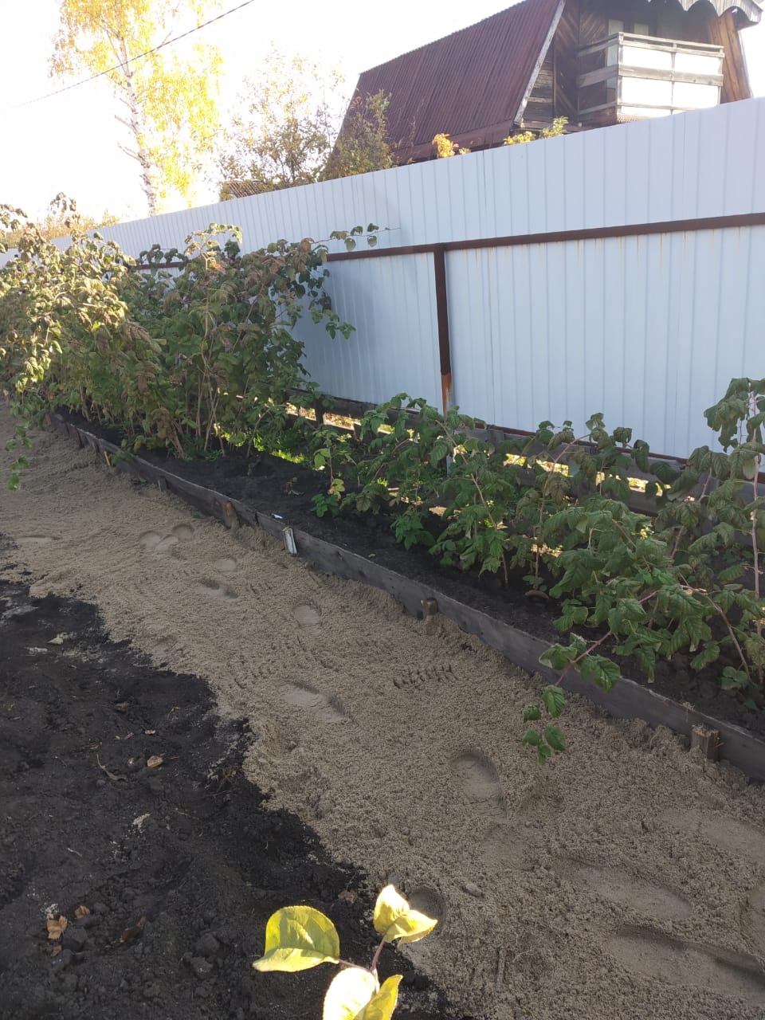

Урожайность между первой и второй группой растений так же отличалась.
Костянки собранные с растений первой группы отличались большим размером, более правильной формой, более плотной структурой. Были более ароматными, сочными и сладкими.
Средняя урожайность данного сорта малины составляет от 500г до 4 кг с куста (при сортовом разведении и правильном уходе).
Урожайность первой группы составила в среднем 1,5 кг с куста, период плодоношения продлился около месяца.
Урожайность второй группы составила в среднем 200-300г с куста, период плодоношения продлился около 20 дней.

На фотографии ниже представлены визуальные отличия между плодами малины первой (слева) и второй (справа) группы.

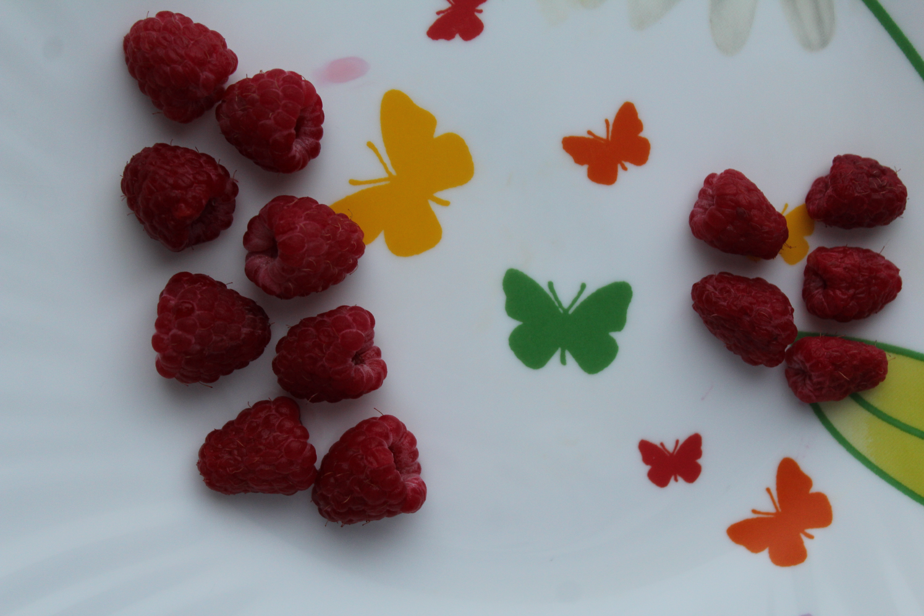

Вывод, практическое применение полученных данных:

Полив имеет огромное значение в жизни растений. Необходимое количество воды приводит к нормальному росту и правильному их развитию. Это особенно важно при выращивании культурных растений, с целью получения максимальной урожайности.

Бытует мнение, что при избыточном поливе малины, качество её костянок ухудшается (они становятся водянистыми, менее сладкими и не подлежат хранению). Так же, при большом количестве воды в почве, возможно заболевание малины корневой гнилью.
При уходе за растениями важно учитывать погодные условия и правильно распределять количество воды. В условиях прошедшего летнего сезона 2020 года (высокие среднесуточные температуры и малое количество осадков) дополнительный полив растений был необходим и позволил избежать снижения урожайности.

Использованные источники:

- https://rastenievod.com/malina.html
- https://vsadu.ru/post/malina-posadka-i-uhod-v-otkrytom-grunte.html
- https://sad-i-ogorod.ru/blog/kak-pravilno-vyrastit-sadovuju-malinu
- https://krrot.net/malina-posadka-i-yxod
- https://fermer.blog/bok/sad/malina/vyraschivanie-maliny

Приложение 1.

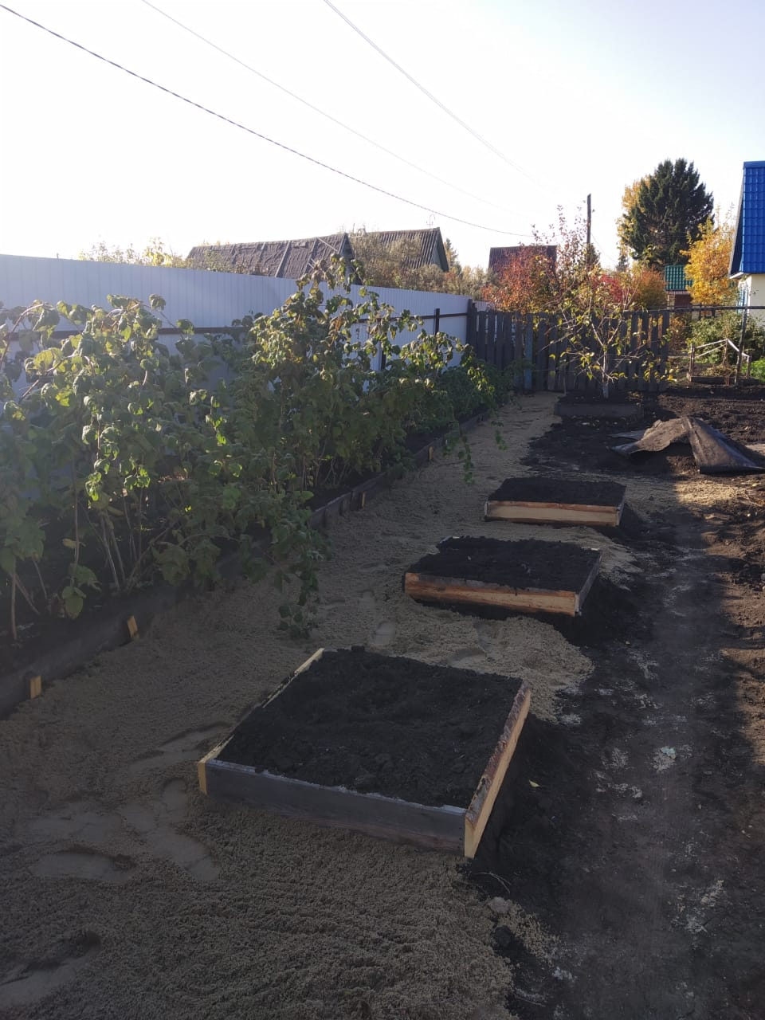

Приложение 2.

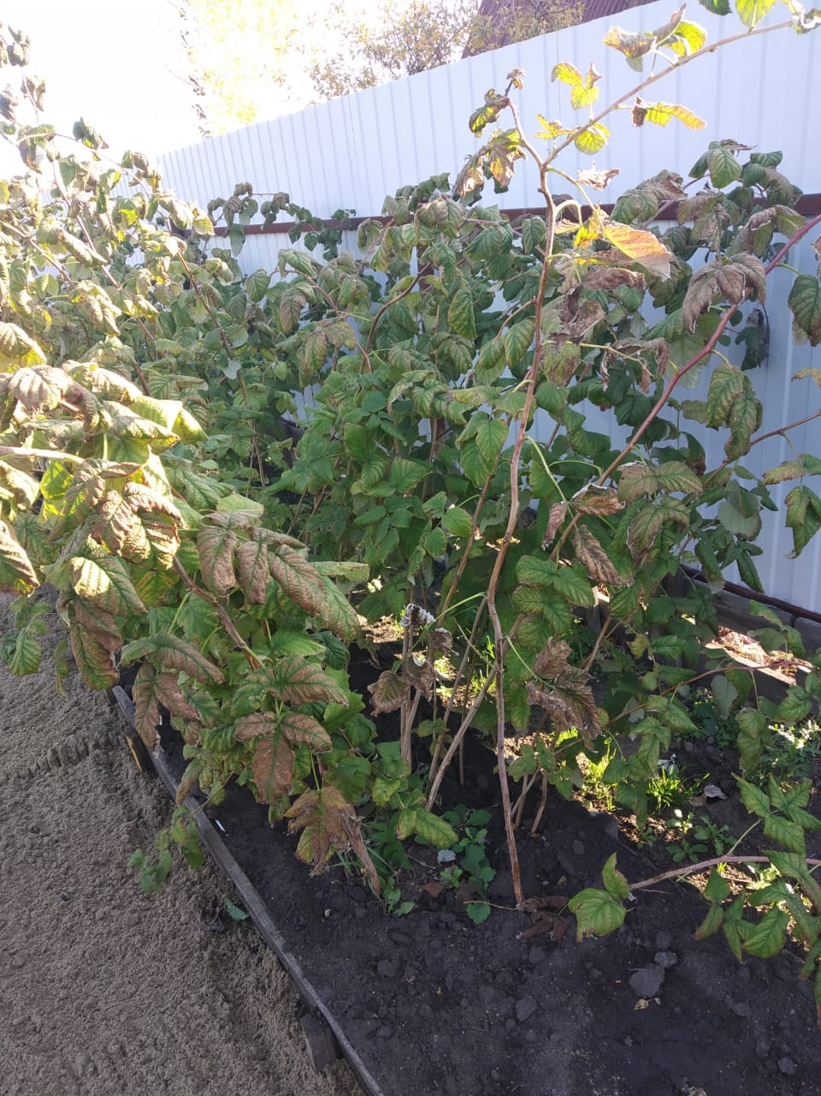
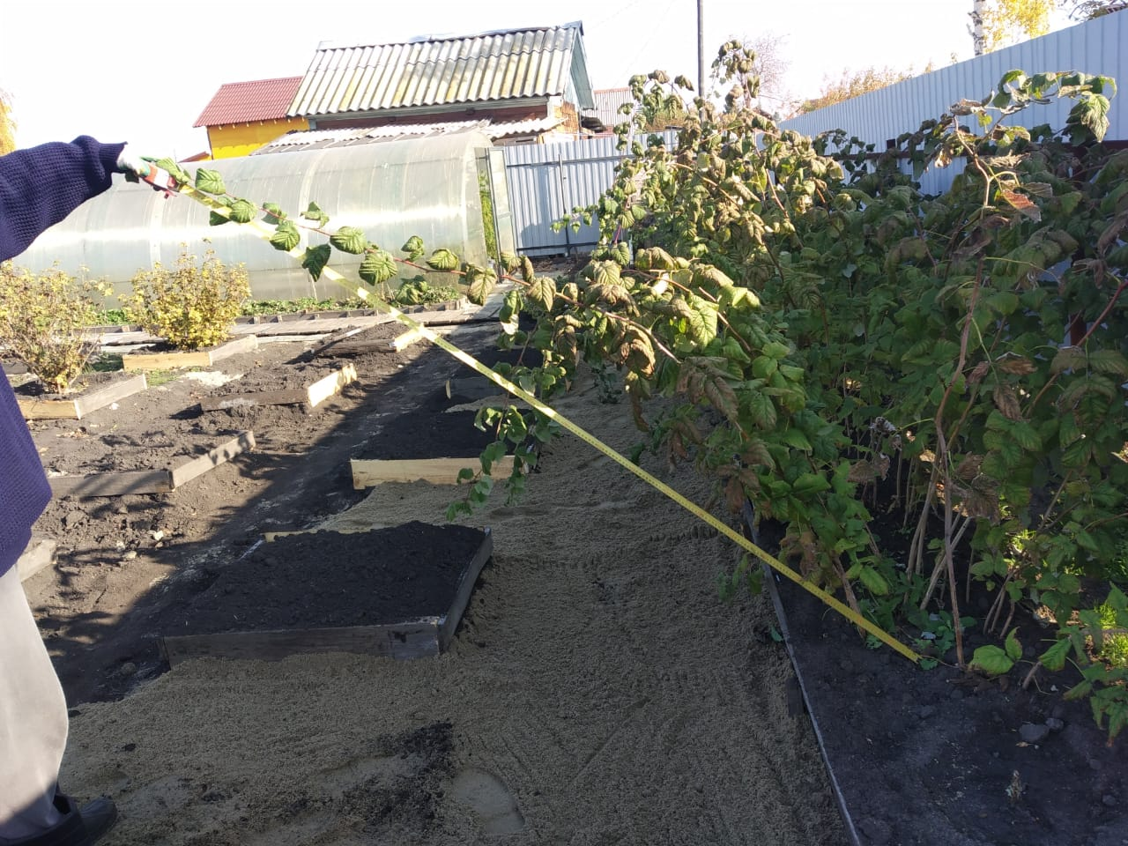

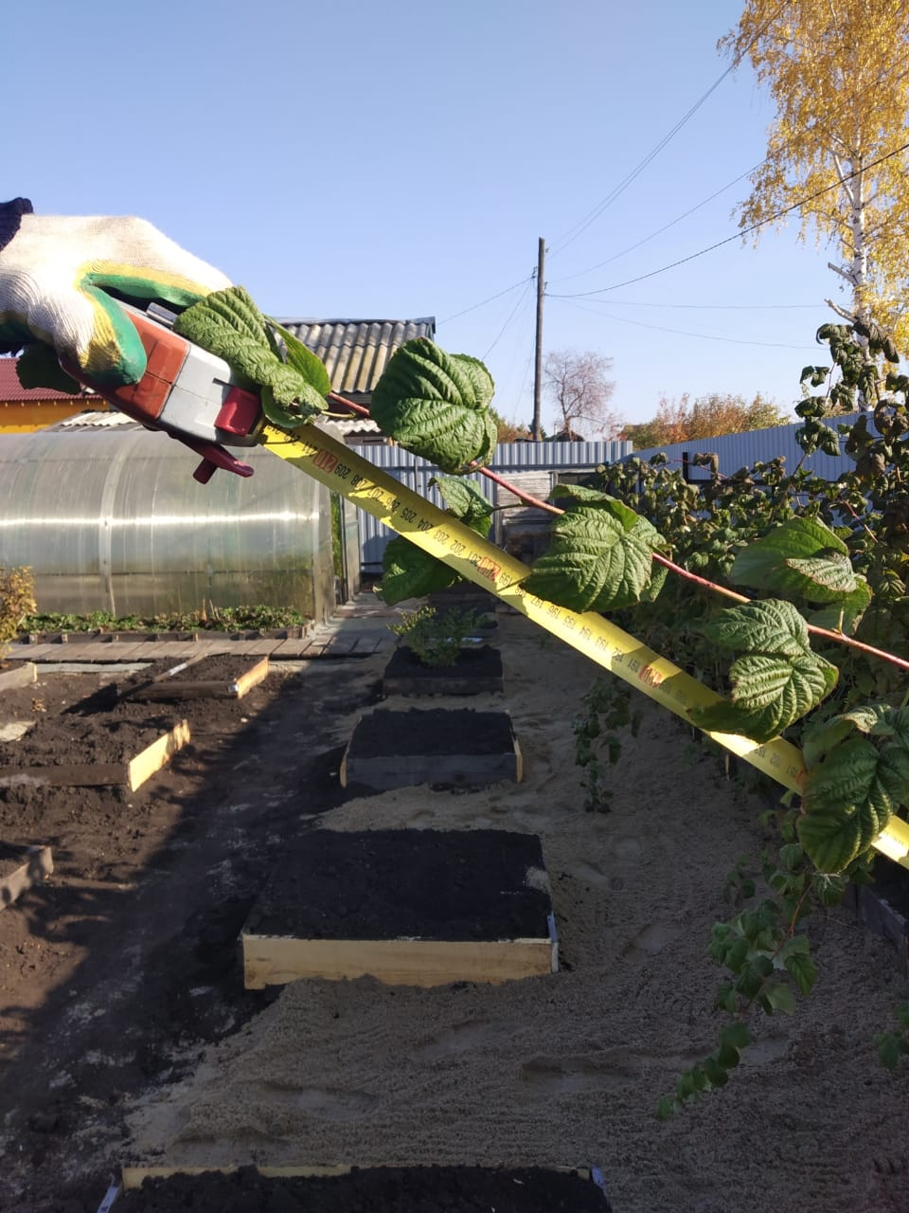
Приложение 3.

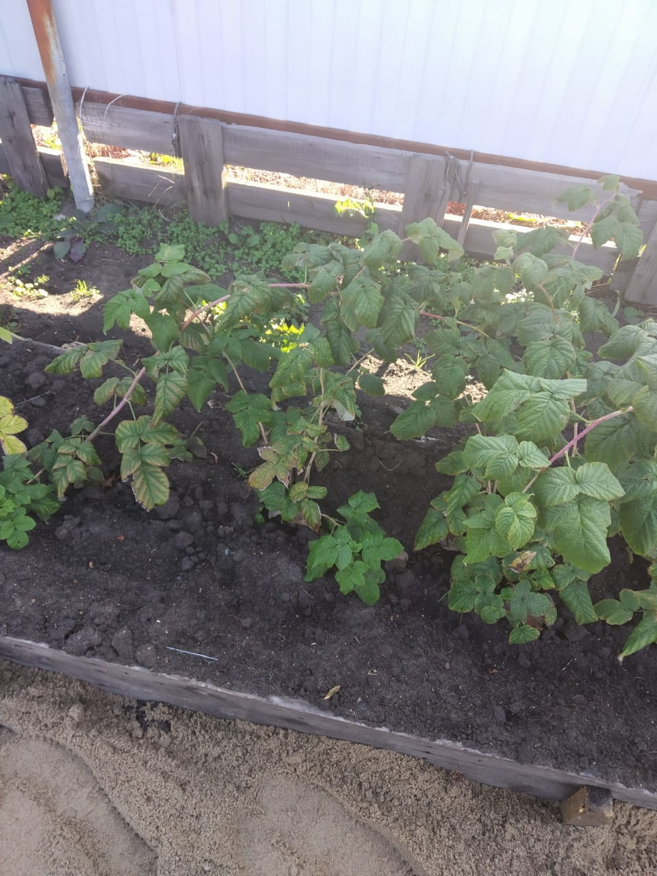

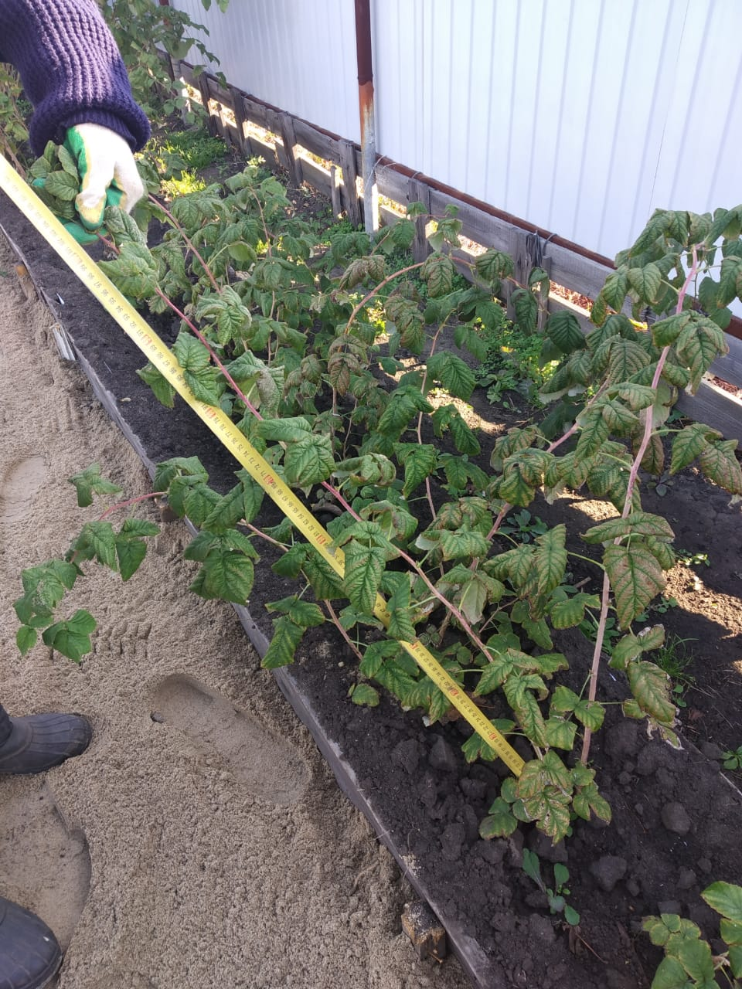

Приложение 4.


